**Báo cáo thực hành 10**

Mô tả chương trình

**Server (server.c):**

1. **Khởi tạo và Cấu hình Server Socket:**
   * Mở một socket sử dụng hàm **socket()**.
   * Thiết lập cấu hình của server socket bao gồm địa chỉ và cổng sử dụng cấu trúc **struct sockaddr_in**.
   * Gọi **bind()** để gán địa chỉ và cổng cho socket.
   * Gọi **listen()** để server bắt đầu lắng nghe kết nối từ client.
2. **Chờ và Xử lý Kết nối từ Client:**
   * Sử dụng vòng lặp vô hạn để chờ và chấp nhận kết nối từ client sử dụng **accept()**.
   * Khi có kết nối mới, server nhận số lượng file cần download từ client và danh sách tên file từ client.
3. **Gửi File từ Server đến Client:**
   * Server xử lý từng tên file trong danh sách và gửi kích thước và nội dung của từng file đến client bằng cách sử dụng hàm **send_file()**.
4. **Đóng Kết Nối:**
   * Khi quá trình gửi file hoàn tất, server đóng kết nối với client và chờ kết nối mới.

**Client (client.c):**

1. **Khởi tạo và Kết nối tới Server:**
   * Mở một socket sử dụng **socket()**.
   * Nhập địa chỉ IP của server từ người dùng.
   * Kết nối đến server sử dụng **connect()**.
2. **Nhập Danh Sách File và Số Lượng File Cần Download:**
   * Nhập số lượng file cần download và danh sách tên file từ người dùng.
3. **Gửi Yêu Cầu Tới Server:**
   * Gửi số lượng file và danh sách tên file đến server bằng cách sử dụng **send_files()**.
4. **Nhận và Lưu File từ Server:**
   * Đối với mỗi tên file trong danh sách, client nhận kích thước và nội dung của file từ server sử dụng hàm **receive_file()** và lưu nó vào thư mục hiện tại.
5. **Thông Báo Hoàn Thành:**
   * In ra màn hình thông báo khi mỗi file được download thành công.
6. **Đóng Kết Nối:**
   * Khi tất cả các file đã được download, client đóng kết nối với server và kết thúc chương trình.

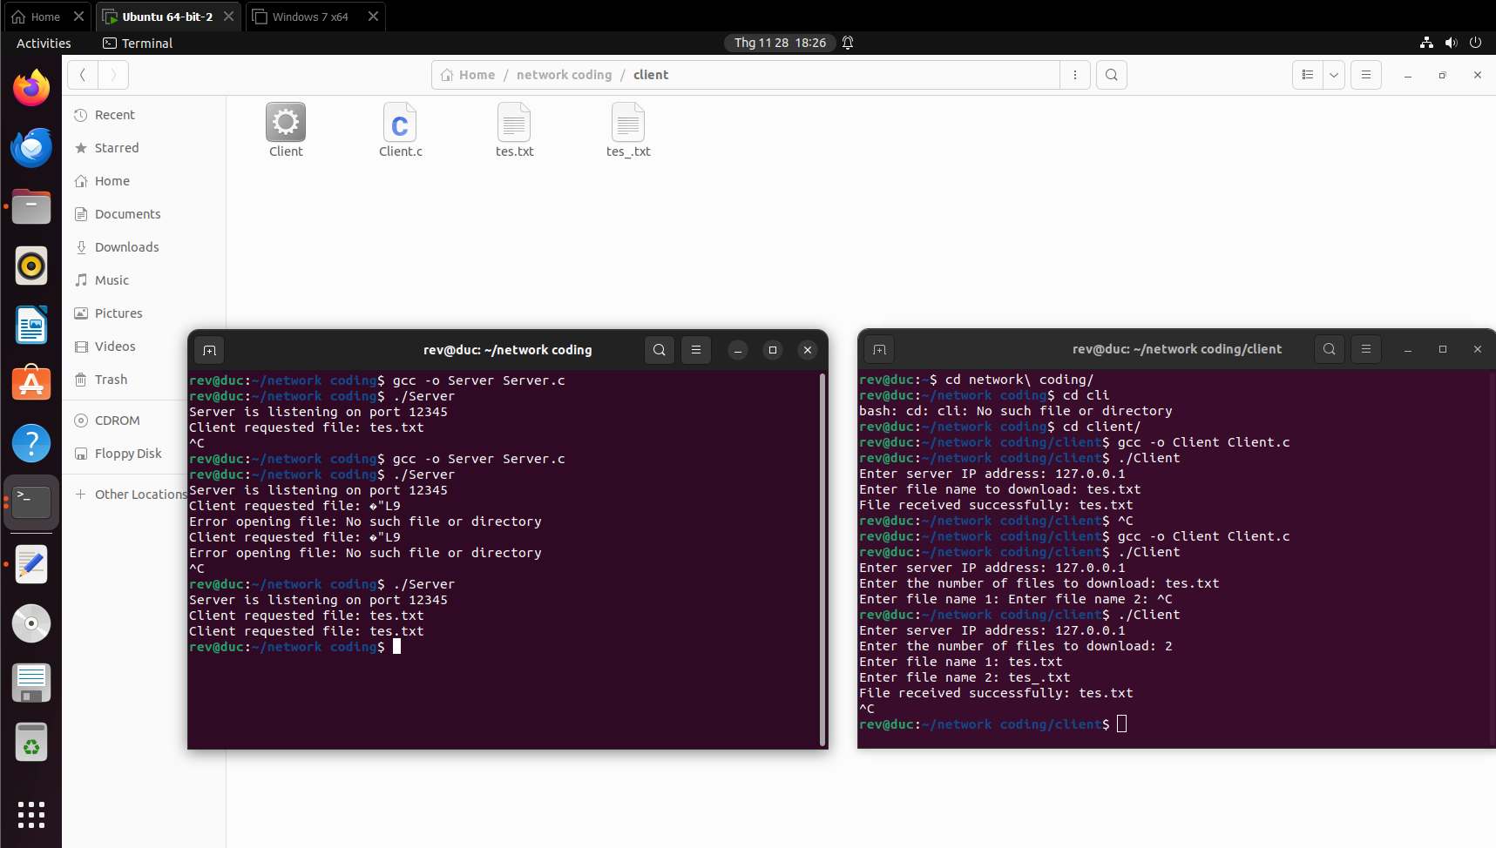

Kiểm tra:

